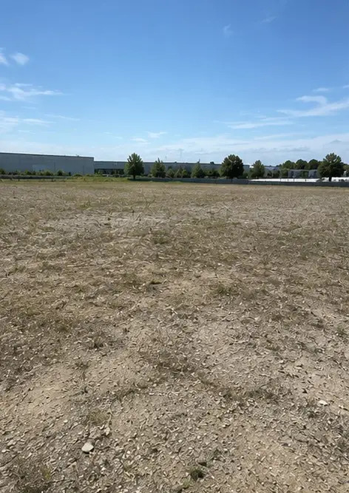 | 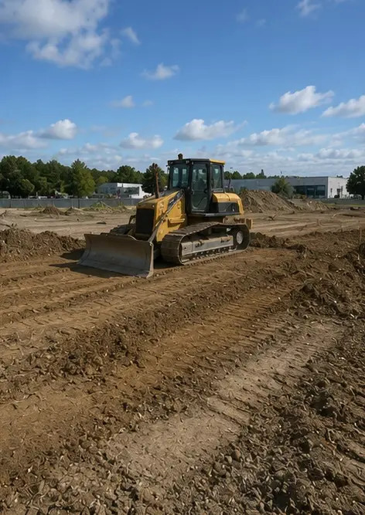 | 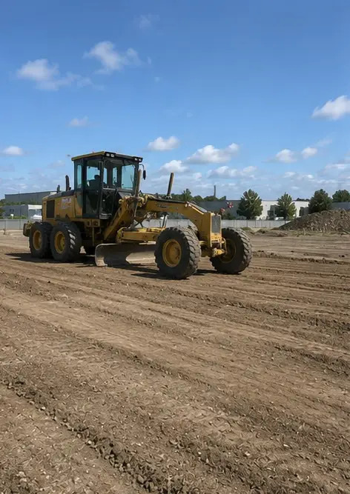 | 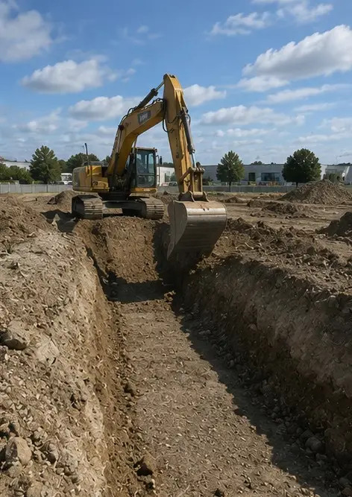
Foto №1. Lokasi proyek sebelum dimulainya pekerjaan | Foto №2. Kegiatan persiapan lokasi sedang berlangsung | Foto №3. Pembersihan dan perataan tanah selesai | Foto №4. Pekerjaan galian awal selesai
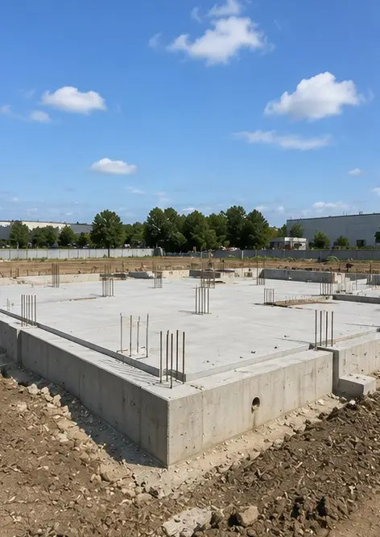 | 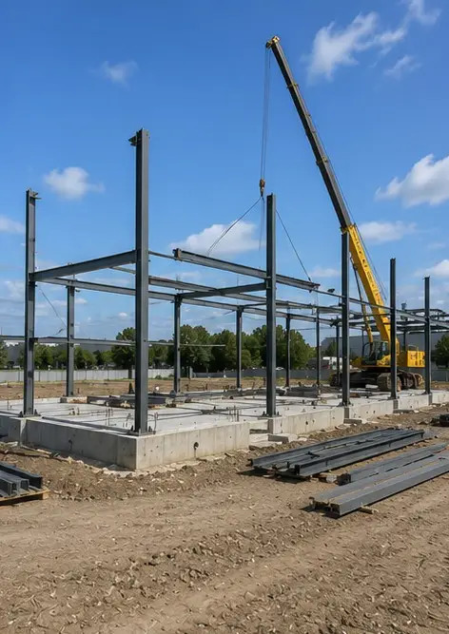 | 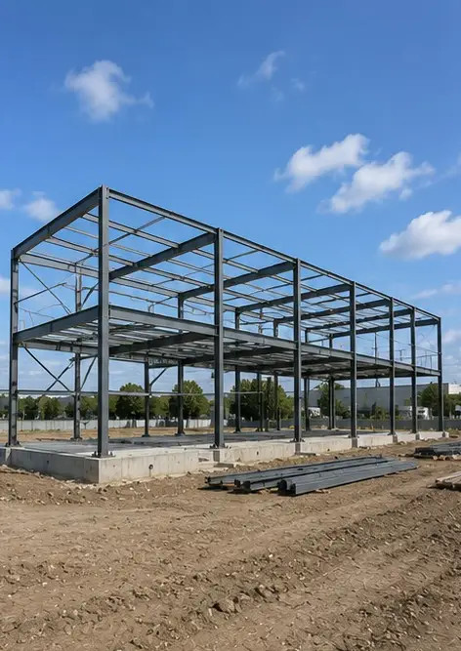 | 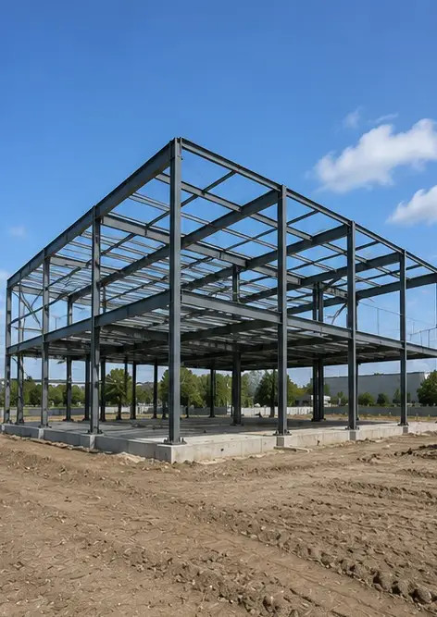
Foto №5. Konstruksi pondasi selesai | Foto №6. Perakitan rangka struktural dimulai | Foto №7. Konstruksi rangka struktural sedang berlangsung | Foto №8. Rangka struktural selesai sesuai jadwal proyek
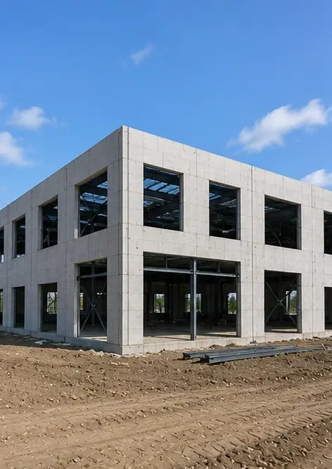 | 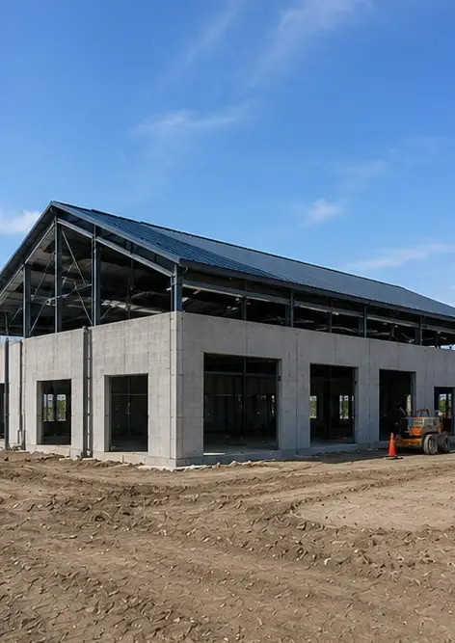 | 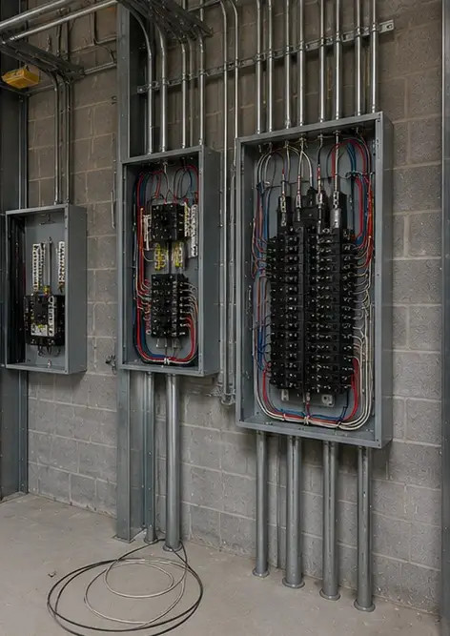 | 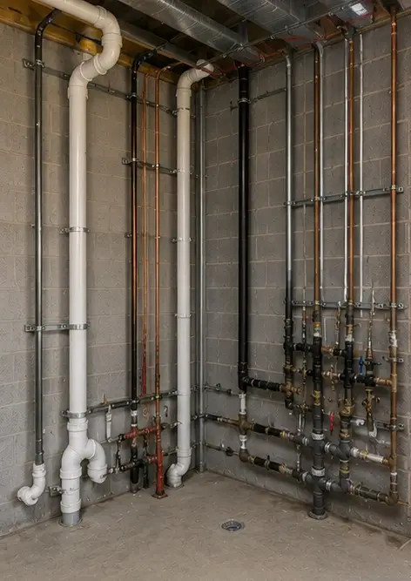
Foto №9. Structural frame completed according to project schedule | Foto №10. Konstruksi atap selesai | Foto №11. Pemasangan sistem kelistrikan sedang berlangsung | Foto №12. Pemasangan sistem perpipaan selesai
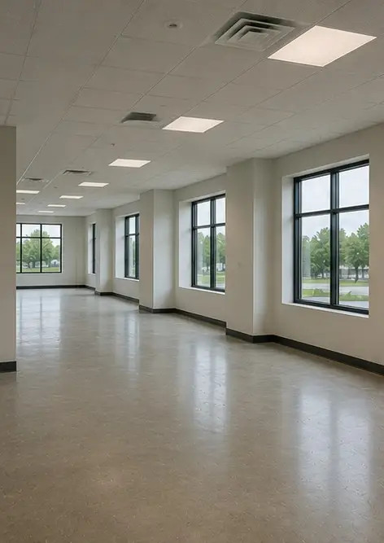 | 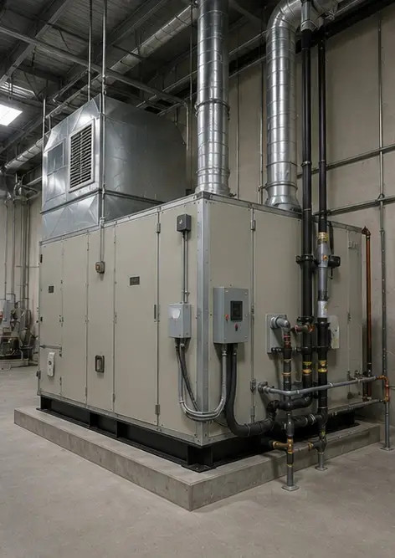 | 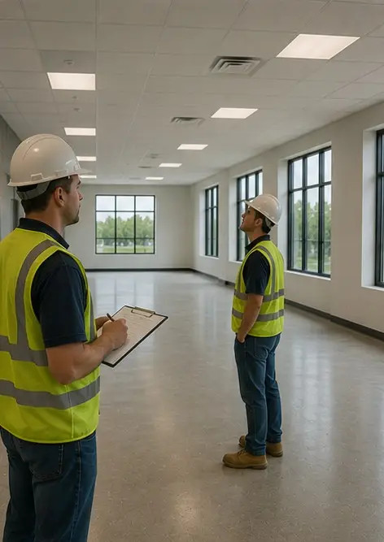 | 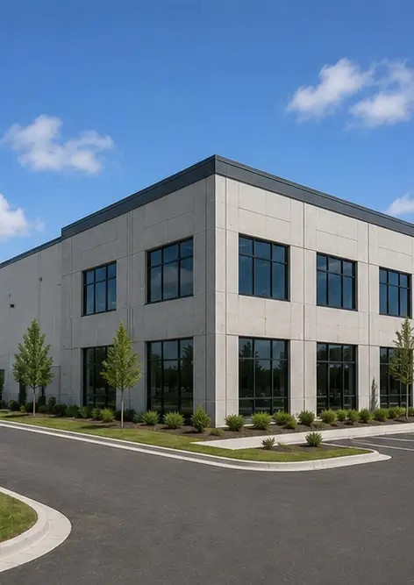
Foto №13. Pekerjaan finishing interior sedang berlangsung | Foto №14. Pemasangan peralatan selesai | Foto №15. Inspeksi akhir proyek dilakukan | Foto №16. Proyek yang selesai siap beroperasi

Buat laporan foto Anda sendiri secara online

Gunakan Photo Reports untuk membuat laporan foto terstruktur dalam PDF dan Word dengan tata letak, keterangan, dan alat ekspor.

• Tata letak halaman otomatis
• Ekspor PDF dan DOCX
• Keterangan dan komentar foto
• Laporan sebelum dan sesudah
• Laporan inspeksi dan perawatan
https://photo-reports.online

